Otroški pevski zbor 3., 4. in 5. razred

Dragi moji pevci, upam, da ste prejšnji teden opravili nalogo in zapeli svoji mami.

Vsak teden vam bom poslala novo pesem, ki jo zapojte s pomočjo posnetka in besedila. Besedilo pesmi lahko tudi narišete.

Vedno ponovite tudi pesmi prejšnjih tednov.

Trenutno pojemo naslednje pesmi:

- Izlet
- Izštevanka

- Vesela pomlad
https://www.youtube.com/watch?v=iTmQ8TfwBT4

VESELA POMLAD
(Janez Bitenc)

Cin, cin cin, cin,
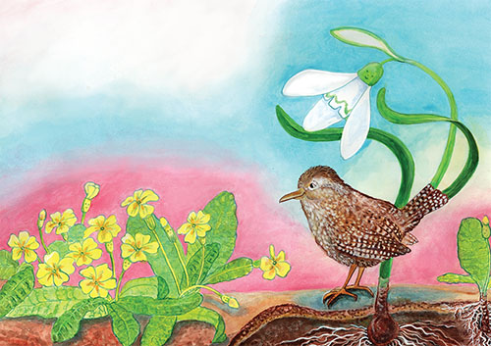
cin, cin, cin, cin, cin,
se zvonček na trati oglaša,
cin, cin cin, cin,
cin, cin, cin, cin, cin,
pomladi v pozdrav cinglja.

Tra, ra, tra, ra,
tra, ra, ra, ra, ra
trobentica v zlati oblekci,
tra, ra tra, ra,
tra, ra, ra, ra, ra
zaspančke budi iz sna.

Čiv, čiv, čiv, čiv,
čiv, čiv, čiv, čiv, čiv,
na vejah zbor ptičkov prepeva,
čiv, čiv, čiv, čiv,
čiv, čiv, čiv, čiv, čiv,
in škorčki so spet doma.

